**Lampiran 7**

**Dokumentasi**

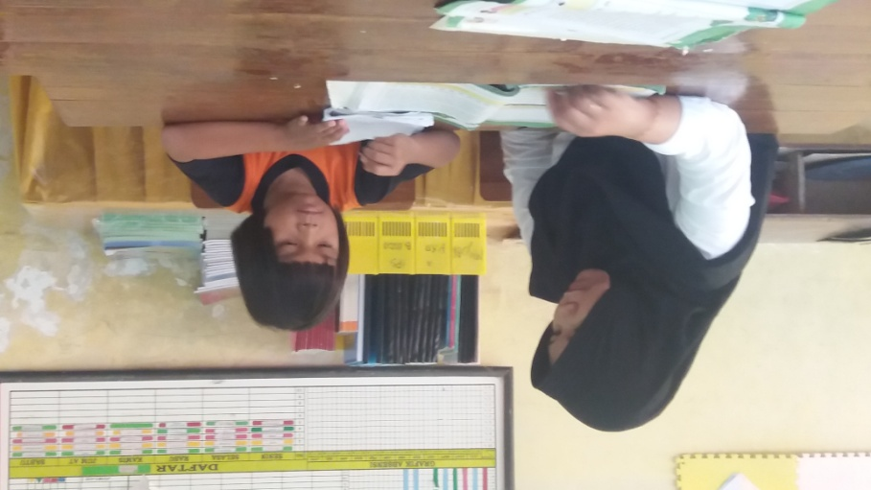**(Baseline 1)**

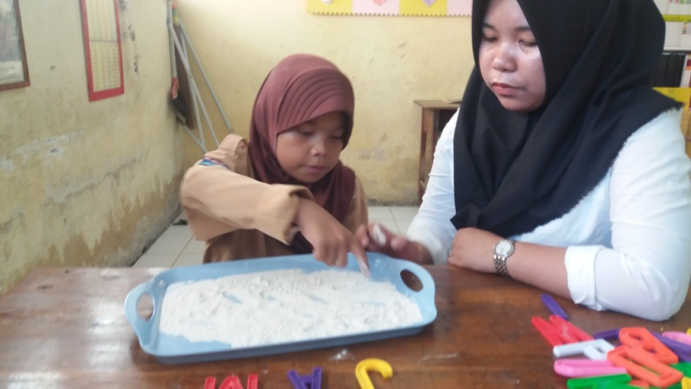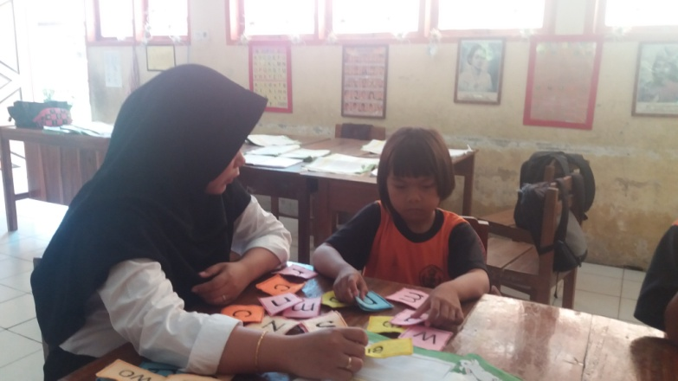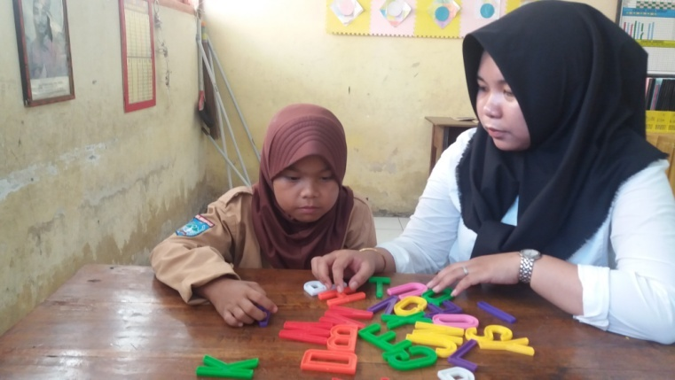**(Intervensi)**

**Lampiran 8**

**Persuratan**

**Lampiran-Lampiran**